目 录

第1章 软件测试概述 1

1.1 软件测试概述 1

1.1.1 黑盒测试 1

1.1.2 白盒测试 2

1.1.3 手工测试 3

1.1.4 自动化测试 4

1.2 自动化测试 4

1.2.1 Web自动化 5

1.2.2 接口自动化 7

1.2.3 性能测试 9

1.2.4 手机app测试 11

1.2.5 持续集成 12

第2章 人工智能在软件测试的应用 14

2.1 AI+手工测试 14

2.2 AI+自动化测试 15

2.3 AI+测试平台 17

第3章 人工智能项目体验 20

3.1 AI+手工测试 20

3.2 AI+测试平台试用体验 24

1. 软件测试概述
   1. 软件测试概述

软件测试是软件开发过程中不可或缺的一部分，旨在通过系统化、规范化的方法验证和确认软件产品是否满足预定的需求和质量标准。软件测试通过执行程序或应用程序，检查其功能、性能、可靠性以及安全性等方面，以发现潜在的缺陷或错误，确保软件在交付前达到预期目标。软件测试的分类多种多样，根据测试方法和实施方式的不同，可以分为黑盒测试、白盒测试、手工测试和自动化测试等。

* + 1. 黑盒测试

黑盒测试（Black-box Testing）是一种重要的软件测试方法，其核心在于测试人员无需了解软件的内部结构、代码逻辑或实现细节，仅通过输入与输出的行为验证软件是否符合需求规格说明。黑盒测试将软件视为一个“黑盒”，测试人员通过设计多样化的输入数据，观察系统输出是否与预期一致，以此判断软件功能的正确性与可靠性。这种方法强调从用户视角评估软件表现，关注功能是否满足需求，而不涉及代码实现细节。黑盒测试广泛应用于功能测试、系统测试和验收测试，是确保软件符合用户期望的关键手段。

黑盒测试采用多种技术以确保测试全面性。等价类划分通过将输入数据分为若干等价类（即在相同条件下产生相同结果的输入集合），从每个类中选取代表性数据测试，减少用例数量。例如，测试一个年龄输入框时，可将输入划分为“有效年龄（如18-60岁）”、“无效年龄（如负数）”等类。边界值分析针对输入范围的边界或极端值测试，因这些点易出现缺陷，如测试支持1-100的输入框时，关注0、1、100、101等值。决策表测试通过列出所有输入条件组合，验证复杂逻辑场景的输出。用例测试基于需求设计场景，模拟用户操作，例如测试登录系统时，输入正确/错误的用户名密码，观察系统是否返回预期结果。

黑盒测试的优点在于独立性和用户导向。测试人员无需编程知识，只需理解需求，就能验证软件功能，适合功能测试和验收测试。测试与开发分离，减少主观偏差，确保客观性。在敏捷开发中，黑盒测试因其快速验证用户故事功能的能力而广受青睐。然而，黑盒测试无法发现代码内部逻辑错误或性能瓶颈，如在高并发下可能出现的缺陷。此外，测试覆盖率依赖用例设计质量，若用例不全面，可能遗漏隐藏问题。

在实际项目中，黑盒测试是测试流程的重要部分，尤其在系统测试和用户验收测试阶段，帮助确保软件满足质量标准。借助大模型的分析能力，测试人员可生成更全面的用例，优化测试设计，预测高风险功能区域。黑盒测试以其简单直观的特点，在软件测试中不可或缺，尽管无法深入代码层面，但通过科学设计和工具辅助，能高效验证软件外部行为，确保功能性和用户体验达到预期。与白盒测试和自动化测试结合，黑盒测试为软件质量提供全面保障。

* + 1. 白盒测试

白盒测试（White-box Testing）是一种软件测试方法，测试人员需要了解软件的内部代码结构、逻辑和实现细节，设计测试用例以覆盖代码的各个执行路径。白盒测试的目标是验证程序的内部逻辑是否正确，确保代码按照设计意图运行。测试人员通常需要具备编程知识，能够阅读和分析源代码，针对代码的条件、循环、分支等结构设计测试用例。

白盒测试的核心方法包括代码覆盖率分析，如语句覆盖、分支覆盖、条件覆盖和路径覆盖。语句覆盖要求测试用例覆盖所有可执行语句；分支覆盖要求测试所有可能的条件分支；路径覆盖则更严格，需覆盖程序的所有可能执行路径。例如，测试一个包含条件语句的函数，测试人员会设计用例以覆盖“if”和“else”分支，确保每个逻辑分支都被验证。

白盒测试的优点在于能够发现隐藏在代码中的逻辑错误、死代码或潜在的安全漏洞。例如，通过分析代码，测试人员可能发现某个条件分支未正确处理边界值，可能导致程序崩溃。此外，白盒测试可以优化测试用例，减少冗余，提高测试效率。

然而，白盒测试也有局限性。首先，测试人员需要较高的技术能力，熟悉代码逻辑和编程语言。其次，白盒测试可能忽略用户需求层面，因为它更关注代码实现而非功能完整性。此外，如果代码复杂或规模较大，全面覆盖所有路径可能非常困难，测试成本较高。

在实际应用中，白盒测试常用于单元测试和集成测试。例如，开发人员在编写一个排序算法后，会通过白盒测试验证算法在不同输入数据（如空数组、重复元素）下的正确性。测试人员可能使用工具如JUnit、PyTest或代码覆盖率工具（如JaCoCo）来辅助测试，确保代码质量。白盒测试与黑盒测试结合使用，可以更全面地验证软件质量，既关注功能又关注实现细节。

* + 1. 手工测试

手工测试（Manual Testing）是指测试人员通过手动操作软件，依据测试计划和测试用例，验证软件功能、性能和用户体验的过程。测试人员模拟真实用户的使用行为，执行测试用例，记录结果并分析问题，无需依赖自动化脚本或工具。手工测试是软件测试的基础，广泛应用于各种测试场景，尤其在需求频繁变更或自动化测试难以实现的情况下。

手工测试的核心在于测试人员的经验和洞察力。测试人员根据需求文档、用户故事或界面设计，设计测试用例并逐一执行。例如，测试一个登录页面，测试人员会输入正确的用户名密码、错误的组合、特殊字符等，观察系统是否正确响应，并验证界面显示、错误提示等是否符合预期。手工测试方法包括探索性测试、场景测试、回归测试等，其中探索性测试允许测试人员自由探索软件，发现潜在问题。

手工测试的优点是灵活性高，适合测试用户体验、界面设计或复杂交互场景。例如，测试一个游戏应用的交互效果，测试人员可以直观感受操作流畅性、画面渲染等，这些难以通过自动化测试实现。此外，手工测试无需编写复杂脚本，适合小型项目或早期测试阶段。

然而，手工测试效率较低，特别是在重复性测试任务中，如回归测试。手动执行大量测试用例耗时长，容易因人为疏忽导致遗漏或错误。此外，手工测试结果可能受测试人员主观判断影响，缺乏一致性。为了提高效率，手工测试通常与自动化测试结合使用，手工测试负责探索性和创造性测试，自动化测试处理重复性任务。

在实际项目中，手工测试常用于验收测试、兼容性测试和可用性测试。例如，测试一个电商APP在不同设备上的兼容性，测试人员会在多种手机型号上手动操作，验证界面适配和功能完整性。手工测试还可以发现一些自动化测试难以捕捉的细节问题，如字体大小不一致或按钮响应延迟。通过手工测试，团队能够更贴近用户视角，确保软件质量和用户满意度。

* + 1. 自动化测试

自动化测试（Automated Testing）是通过编写脚本或使用测试工具自动执行测试用例，验证软件功能、性能或稳定性的测试方法。与手工测试相比，自动化测试利用工具模拟用户操作或系统交互，自动比较实际结果与预期结果，生成测试报告。自动化测试适用于重复性高、数据量大或需要频繁回归测试的场景，能够显著提高测试效率和覆盖率。

自动化测试的核心在于测试脚本的编写和维护。测试人员或开发人员使用编程语言（如Python、Java）或测试框架（如Selenium、Appium）编写脚本，模拟用户操作或发送API请求。例如，测试一个网站的登录功能，自动化脚本可以自动输入用户名密码，点击登录按钮，验证返回结果是否正确。自动化测试方法包括功能自动化、接口自动化、性能测试等，工具支持如Selenium、Postman、JMeter等。

自动化测试的优点是高效、可重复和一致性强。例如，在回归测试中，自动化脚本可以快速验证新版本未破坏原有功能，节省大量时间。此外，自动化测试适合大数据量测试，如批量验证不同输入组合。自动化测试还可以与持续集成（CI）系统集成，实现代码提交后自动运行测试，确保快速反馈。

然而，自动化测试也有局限性。脚本编写和维护需要较高的技术能力和时间成本，尤其在需求频繁变更时，脚本修改可能耗费大量精力。此外，自动化测试难以覆盖用户体验或视觉效果测试，如界面美观性或交互流畅性仍需手工测试验证。初期投入成本较高，需权衡自动化测试的收益与成本。

在实际应用中，自动化测试广泛用于Web应用、移动应用和接口测试。例如，测试一个电商网站的搜索功能，自动化脚本可以模拟用户输入不同关键词，验证搜索结果的准确性，并在多浏览器环境下运行，确保兼容性。常用的自动化测试工具包括Selenium（Web测试）、Appium（移动端测试）和JMeter（性能测试）。通过合理规划自动化测试，可以显著提升测试效率，缩短发布周期，同时保证软件质量。

* 1. 自动化测试

自动化测试是通过脚本或工具模拟用户操作或系统交互，验证软件功能、性能和稳定性的测试方法。它能高效执行重复性任务，减少人工测试成本，适用于回归测试、性能测试和接口测试等场景。自动化测试的核心在于提高测试效率和覆盖率，通过程序化方式模拟真实场景，确保软件质量。

* + 1. Web自动化
       1. Web自动化理论

Web自动化测试是通过编写脚本模拟用户在网页上的操作（如点击、输入、导航、表单提交等），以验证网页的功能、性能和跨浏览器兼容性的测试方法。它通过程序化方式高效执行重复性任务，显著减少人工测试的工作量，特别适用于回归测试、跨浏览器测试和大规模测试场景。Web自动化测试的核心在于精确模拟真实用户行为，确保测试结果与用户实际体验高度一致，从而提升测试覆盖率和效率。此外，它支持多环境测试，能够快速发现功能缺陷、界面问题或性能瓶颈。自动化测试还可集成到持续集成/持续部署（CI/CD）流程中，实现快速反馈和高质量交付。通过工具如 Selenium、Cypress 或 Playwright，测试人员可以编写灵活的脚本，覆盖复杂交互场景，同时支持多种编程语言和浏览器，适应不同项目需求。合理设计的自动化测试用例还能降低维护成本，提高测试的可重复性和稳定性，为开发团队提供可靠的质量保障

* + - 1. Selenium工具使用介绍

Selenium 是一个功能强大的开源自动化测试框架，广泛应用于Web应用的测试，特别适合验证网页的功能、性能和跨浏览器兼容性。它支持多种编程语言（如 Python、Java、C#、Ruby 等）以及主流浏览器（包括 Chrome、Firefox、Edge、Safari 等），具有高度灵活性和广泛的社区支持。Selenium 的核心组件包括以下三部分：

Selenium WebDriver：这是 Selenium 的核心模块，通过直接与浏览器驱动程序（如 ChromeDriver、GeckoDriver）交互，模拟用户操作（如点击、输入、页面导航）。WebDriver 提供细粒度的控制，支持复杂测试场景，且能处理动态网页内容。它是自动化测试脚本开发的主要工具，适合需要高度定制化的测试需求。

Selenium IDE：一个浏览器插件，提供录制和回放功能，允许测试人员通过简单的界面记录用户操作并生成测试脚本。Selenium IDE 适合初学者或快速原型设计，但功能相对有限，适用于简单的测试用例。

Selenium Grid：用于分布式测试，支持在多台机器或虚拟机上并行运行测试脚本，从而缩短测试时间。它特别适合需要跨多种浏览器和操作系统进行兼容性测试的场景。

使用 Selenium 时，需安装对应浏览器的驱动程序（如 ChromeDriver），并确保驱动与浏览器版本兼容。测试人员通过编写脚本调用 WebDriver API，定位页面元素（通过 ID、XPath、CSS 选择器等），并执行操作或验证结果。Selenium 的优势在于其跨平台性和开源特性，支持与测试框架（如 JUnit、TestNG）及 CI/CD 工具（如 Jenkins）集成，提升测试流程的自动化程度。然而，Selenium 也有局限性，如对非 Web 应用的测试支持有限，且动态网页的处理可能需要额外等待机制（如显式等待）来确保稳定性。

* + - 1. Selenium使用示例

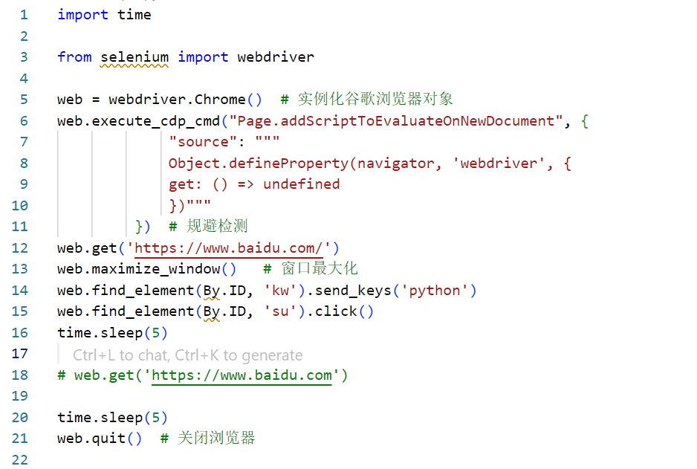以下是一个使用 Python 和 Selenium WebDriver 的示例，展示如何打开一个网页，输入搜索内容并点击：

* + - * 1. 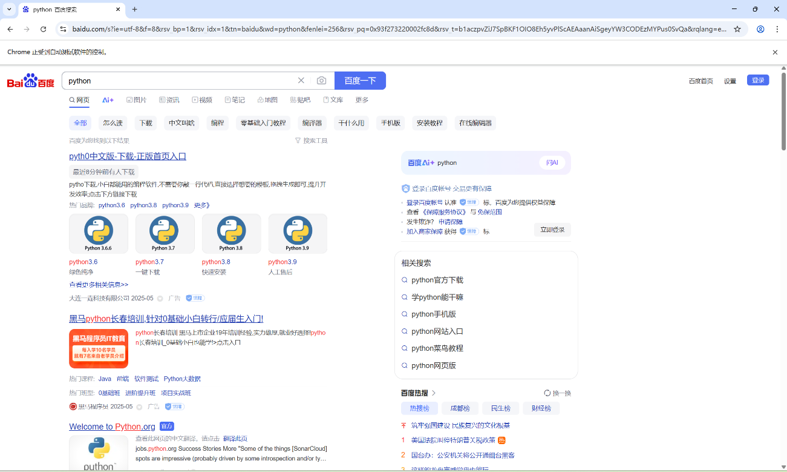
    1. 接口自动化
       1. 接口自动化理论

接口自动化测试是通过编写脚本模拟客户端向服务器发送 HTTP 请求（如 GET、POST、PUT、DELETE），以验证接口响应数据的正确性、性能、稳定性和安全性的一种测试方法。它广泛应用于验证 API 功能、数据格式、错误处理逻辑及边界条件，特别适合微服务架构、RESTful API 开发和前后端分离项目。相比 UI 测试，接口自动化直接针对后端服务，绕过前端界面依赖，能够快速定位后端逻辑问题，减少测试执行时间，提高测试效率和覆盖率。通过工具模拟真实用户请求，验证响应状态码、响应时间、JSON/XML 数据结构及内容一致性，确保接口行为符合设计预期。接口自动化还支持压力测试和异常场景测试，如无效输入或超时处理，有助于提升系统鲁棒性。此外，它易于集成到 CI/CD 流程，通过自动运行测试集合实现快速反馈，保障软件质量。合理的测试用例设计和维护能显著降低长期成本，特别在迭代频繁的项目中，接口自动化测试成为确保 API 稳定性和可靠性的关键手段。

* + - 1. pytest工具使用介绍

pytest 是一个功能强大、灵活的 Python 测试框架，广泛应用于接口自动化、单元测试和集成测试，特别适合接口自动化测试。它支持自动发现以 test_ 开头或 _test 结尾的测试文件和函数，简化测试用例管理。pytest 使用原生 Python assert 语句，提供详细的断言失败信息，便于调试。通过 @pytest.mark.parametrize 支持参数化测试，可高效验证多种输入场景，减少代码冗余。其 fixture 机制（通过 @pytest.fixture 定义）支持测试资源初始化和清理，如管理 HTTP 会话或测试数据，提升代码模块化。pytest 提供丰富的插件生态，如 pytest-html 生成 HTML 报告、pytest-xdist 支持并行测试、pytest-cov 分析覆盖率，满足多样化测试需求。在接口测试中，结合 requests 库，pytest 可发送 HTTP 请求并验证状态码、响应数据等，适配 httpbin.org 等测试服务。安装简单（pip install pytest requests pytest-html），通过命令行参数（如 -v 详细输出、-k 过滤用例、-m 按标记运行）灵活控制测试执行。pytest 支持 CI/CD 集成，适合自动化测试流程。其简洁语法、活跃社区和丰富文档使其成为测试首选工具，但大型测试套件需合理规划以降低维护成本。pytest 的高效性和可扩展性使其在接口自动化测试中表现出色，保障 API 质量和稳定性

* + - 1. pytest使用示例

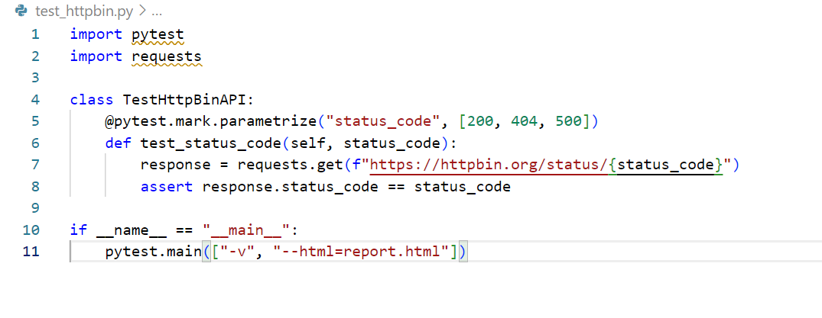

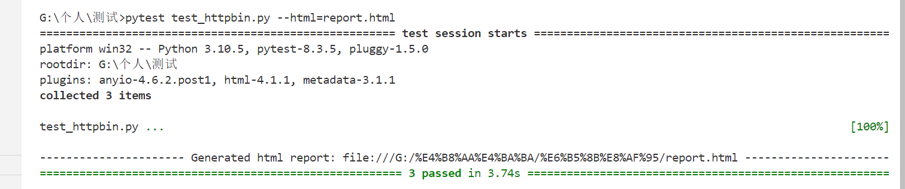

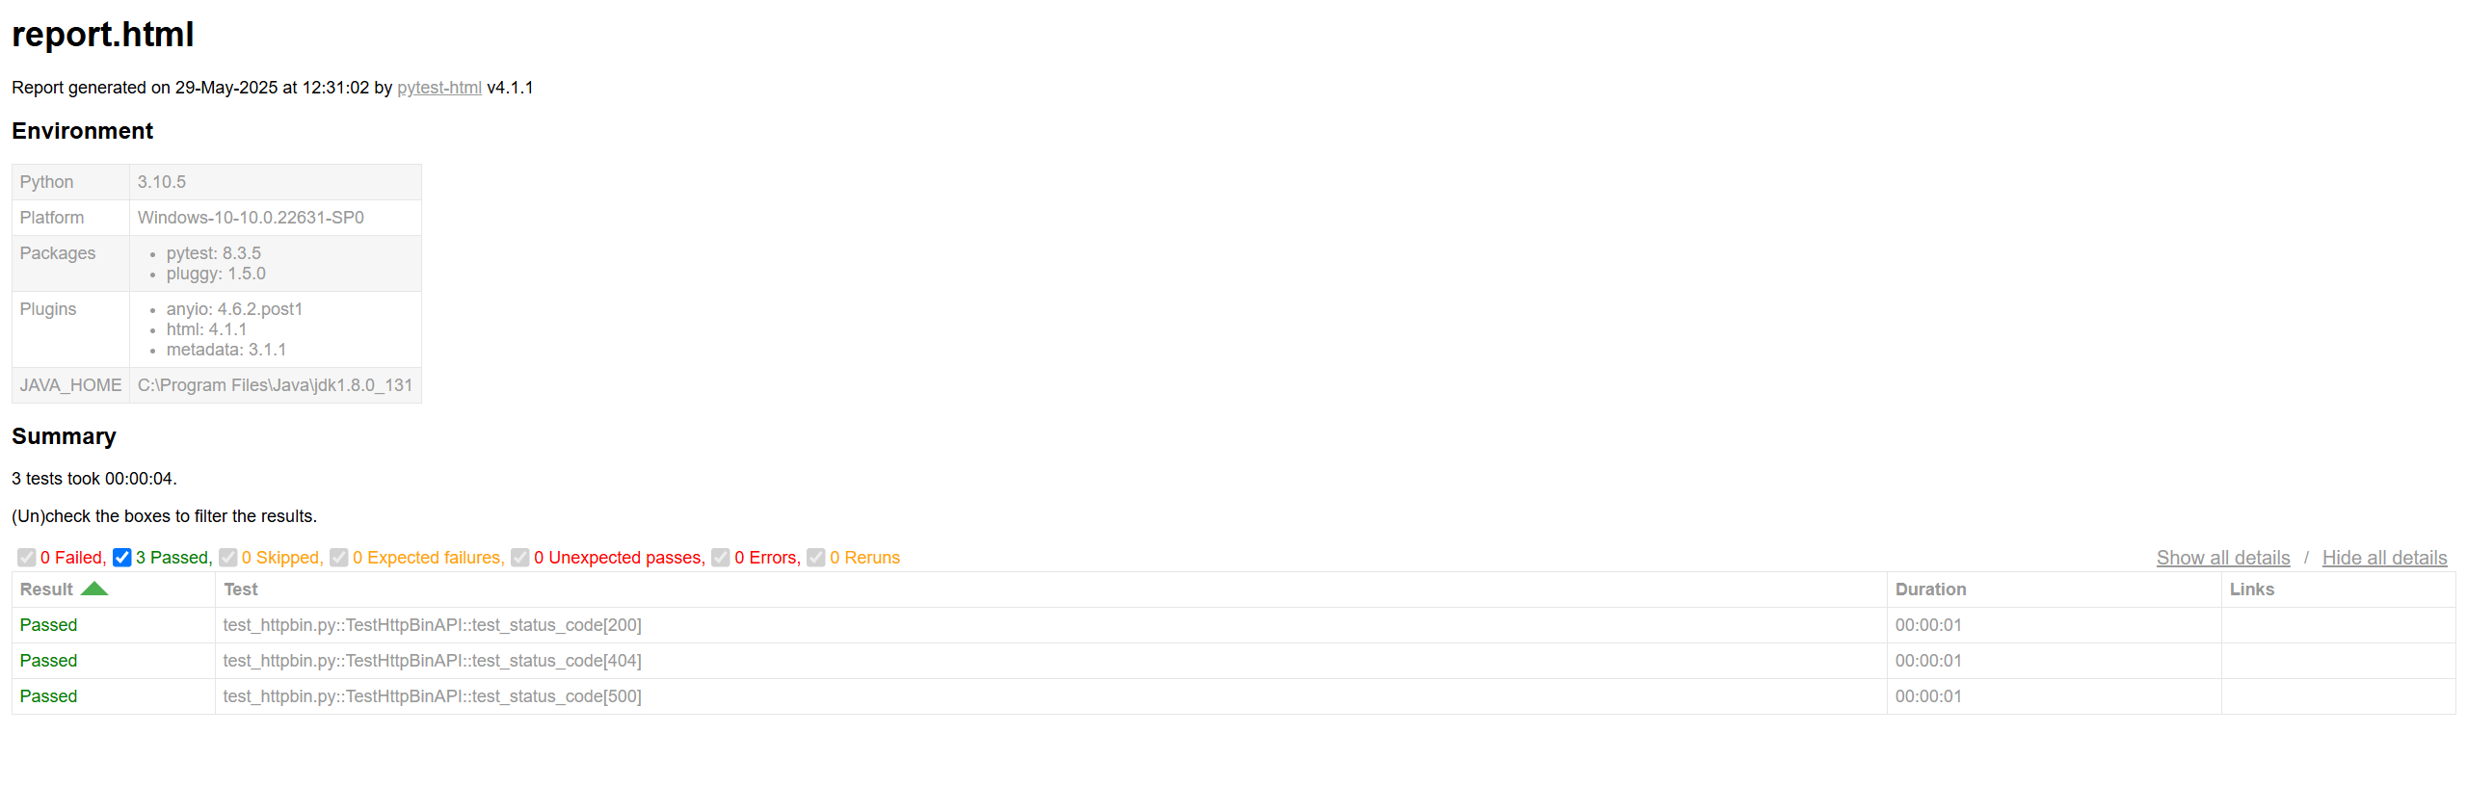

* + 1. 性能测试
       1. 性能测试理论

性能测试是一种非功能性测试，通过模拟特定工作负载来评估系统的速度、响应性、稳定性和可扩展性。它旨在发现系统在不同用户量或数据量下的性能瓶颈，确保应用在真实场景下满足性能需求。性能测试适用于客户端-服务器架构的应用，如电商网站或移动应用，尤其在高峰流量（如促销活动）时确保系统不崩溃。核心指标包括响应时间（请求处理时长）、吞吐量（每秒处理事务数）、资源利用率（CPU、内存、磁盘）和错误率。性能测试类型包括负载测试（模拟预期用户负载）、压力测试（超预期负载）、耐久测试（长时间运行）和尖峰测试（突发流量）。通过性能测试，团队可优化系统，减少宕机风险，提高用户体验。

* + - 1. Apache JMeter工具使用介绍

Apache JMeter 是一个功能强大的开源性能测试工具，基于 Java 开发，广泛应用于 Web 应用、API、数据库等的负载测试、压力测试和性能分析。它通过模拟多用户并发请求，评估系统的响应时间、吞吐量、资源利用率和稳定性，支持多种协议（如 HTTP、HTTPS、FTP、JDBC）。JMeter 提供直观的图形化界面（GUI），便于创建测试计划，核心组件包括线程组（模拟虚拟用户）、采样器（如 HTTP Request 发送请求）、定时器（如 Constant Throughput Timer 控制 QPS）和监听器（如 Aggregate Report 展示响应时间、吞吐量）。其优点包括免费、跨平台、支持分布式测试和丰富的插件生态（如 JSON Extractor、Ultimate Thread Group），适合从简单测试到企业级复杂场景。安装简单，仅需下载 JMeter并配置 JDK 8+。相比商业工具 LoadRunner，JMeter 免费但学习成本稍高，需手动扩展某些功能（如通过插件支持复杂响应解析）。它支持与 CI/CD 工具（如 Jenkins）集成，通过命令行运行（jmeter -n -t test.jmx）实现自动化测试流程。局限性包括对动态 UI 测试支持较弱，高并发测试可能受限于本地资源。JMeter 的灵活性、活跃社区和丰富文档使其成为性能测试的首选工具，适用于验证系统在高负载下的表现，优化用户体验并确保稳定性。通过添加断言和插件，JMeter 可进一步满足复杂测试需求，是性能测试领域的理想选择。

* + - 1. Apache JMeter示例

使用 Apache JMeter 测试 httpbin.org 的性能测试示例，模拟 20 个用户并发访问目标接口，控制负载达到 30 QPS（每秒查询率），并测量平均响应时间、吞吐量及错误率等关键性能指标。此示例通过 JMeter 的图形化界面配置测试计划，涵盖线程组、HTTP 请求、定时器和监听器的设置，适用于验证 Web 应用或 API 在特定负载下的表现。测试结果可帮助分析系统瓶颈，优化性能，确保在高并发场景下提供稳定的用户体验。

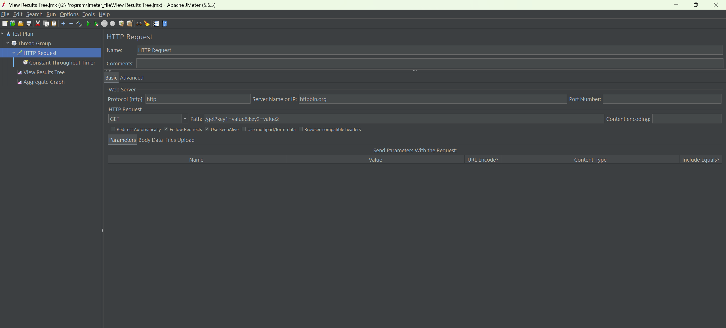

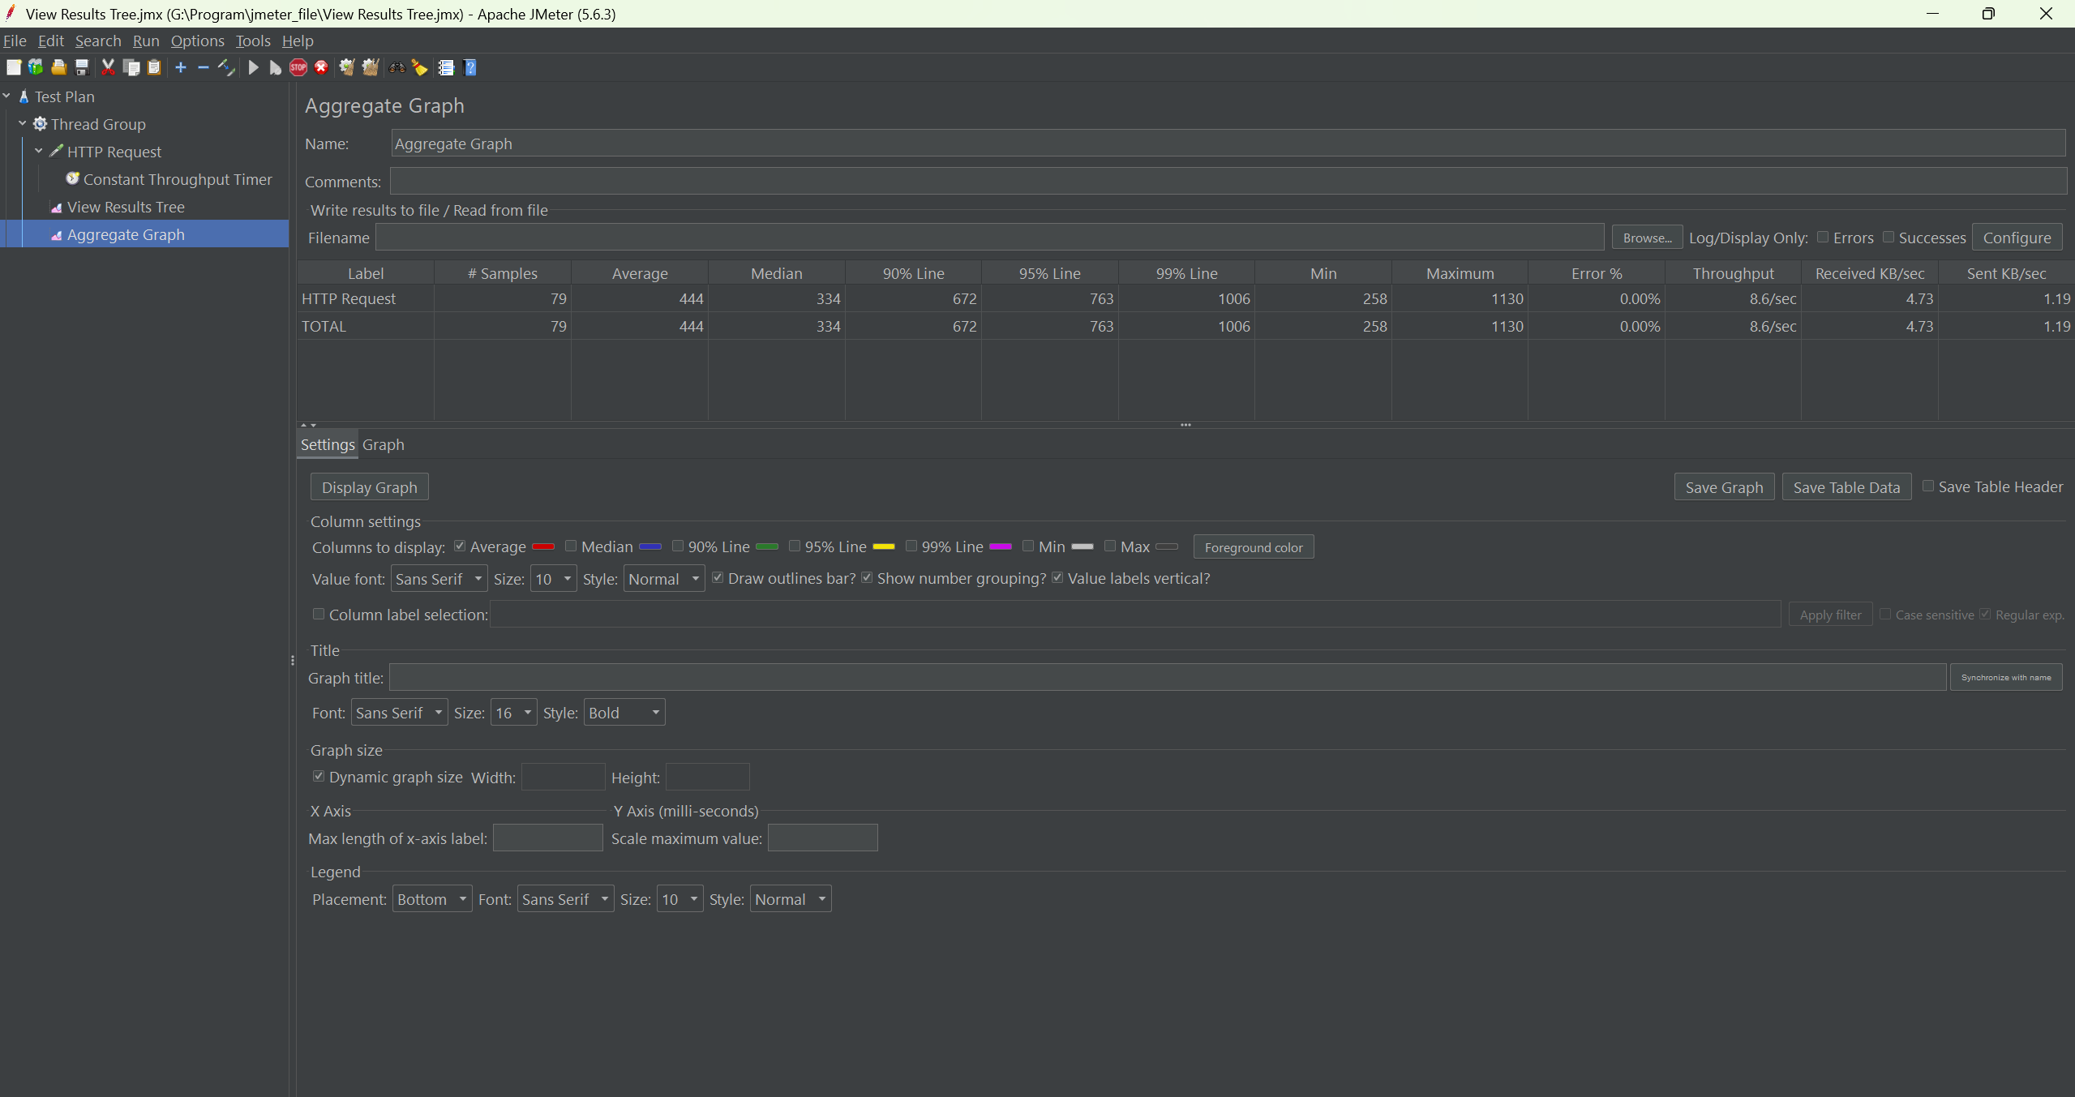

* + 1. 手机app测试
       1. 手机app测试理论

手机 App 测试是通过系统化的方法验证应用在不同设备、操作系统和使用场景下的功能、性能、兼容性和安全性，确保用户体验和应用稳定性。主要包括功能测试（如登录功能是否正常）、性能测试（如响应速度）、兼容性测试（如适配不同 Android/iOS 版本）、安全测试（如数据加密）和可用性测试（如界面操作是否直观），通常结合真实设备或模拟器进行。

* + - 1. Airtest工具使用介绍

Airtest 是一款由网易开发并开源的自动化测试工具，专为 Android 和 iOS 平台的 App 测试设计，广泛应用于功能测试、回归测试和 UI 自动化测试等领域。它支持使用 Python 脚本进行测试脚本的编写，通过结合图像识别技术和控件操作技术，能够实现高效的自动化测试流程，且无需深入了解 App 内部代码结构即可操作，降低了自动化测试的技术门槛。Airtest 的核心功能包括以下几个方面：首先是图像识别功能，通过截图匹配的方式精准定位界面元素，特别适合动态生成或复杂界面的测试场景，例如按钮位置变化或文本内容动态更新的情况；其次是控件操作功能，支持点击、输入、滑动等常见操作，用户可以通过控件树直接操作界面元素，提高测试的稳定性；此外，Airtest 还支持多设备同时测试，用户可以在同一脚本中连接多台设备并行执行测试任务，大幅提升测试效率；最后，Airtest 提供自动生成 HTML 格式测试报告的功能，测试完成后会生成详细的日志和报告，包含测试步骤、执行结果和截图，便于用户快速定位问题并进行调试。在实际使用过程中，用户可以通过 AirtestIDE 提供的录制功能快速生成测试脚本，录制时只需手动操作 App，AirtestIDE 会自动生成对应的 Python 代码，极大简化了脚本编写过程。对于更复杂的测试需求，用户也可以选择手动编写代码，通过 Airtest 提供的丰富 API 实现灵活的操作逻辑。测试运行完成后，用户可以直接在 AirtestIDE 中查看详细的执行日志和结果，日志中会记录每一步操作的状态和截图，方便用户分析测试失败的原因并进行优化调整。Airtest 的这些特性使其成为移动端自动化测试的理想工具，尤其适合快速迭代的项目和需要跨平台测试的场景。

* + - 1. Airtest 测试示例

对手机计算机app进行测试

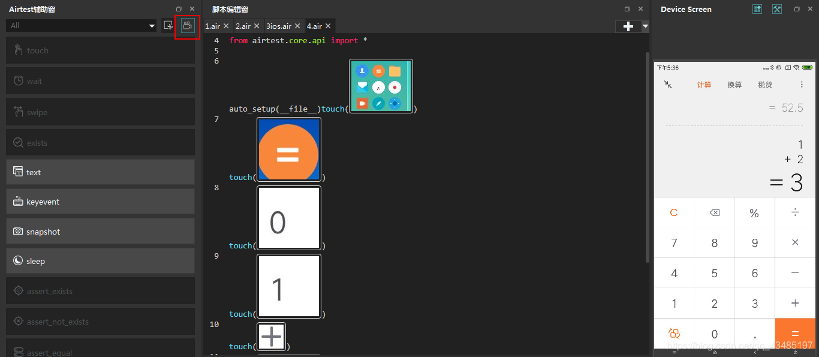

* + 1. 持续集成
       1. 1. 持续集成理论

持续集成（Continuous Integration, CI）是一种软件开发实践，旨在通过频繁地将代码变更集成到共享代码库中，并通过自动化构建和测试验证集成结果，来提高开发效率和代码质量。其核心理念是开发人员每天多次将代码提交到主分支，每次提交后立即触发自动化构建和测试，以尽早发现并修复问题。持续集成减少了传统开发中因长时间隔离开发导致的集成冲突和错误积累，缩短了反馈循环，增强了团队协作，并为后续的持续交付（Continuous Delivery）和持续部署（Continuous Deployment）奠定基础。采用 CI 的团队通常使用版本控制系统（如 Git）并依赖自动化工具，确保代码始终处于可部署状态。

* + - 1. Jenkins工具使用介绍

概述：Jenkins 是一款开源的自动化服务器，广泛用于持续集成和持续交付，适合各种规模的开发团队。

核心功能：支持多种构建工具（如 Maven、Gradle）、版本控制系统（如 Git、SVN），提供插件扩展（如测试报告、通知）。

使用方式：通过 Web 界面配置任务（Job），定义构建脚本（如 Shell 或 Pipeline），并设置触发器（如代码提交）。运行后生成构建日志和结果。

优点：社区活跃，插件丰富，灵活性高；支持分布式构建，提升效率。

适用场景：需要高度定制化的 CI 流程或已有复杂构建环境的项目1111111理论+工具使用介绍+示例

* + - 1. Jenkins使用示例

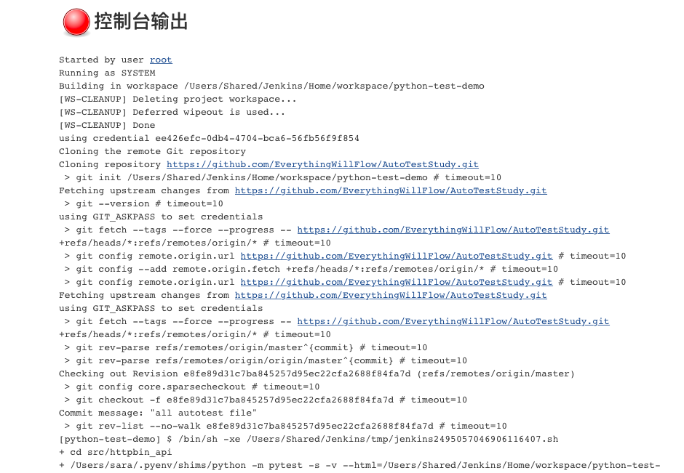

1. 人工智能在软件测试的应用

随着软件系统复杂性的不断增加，传统软件测试方法面临覆盖率不足、效率低下和人力成本高等挑战。人工智能（AI）的引入为软件测试领域带来了革命性的变革，通过自动化、智能化的手段提升测试效率、准确性和可靠性。本章将深入探讨AI在软件测试中的三大应用场景，分析其核心概念、特点以及相关的技术或工具，详细阐述其应用原理和优势。

* 1. AI+手工测试

应用场景

在手工测试中，测试人员通常需要手动设计、执行测试用例并验证结果，这一过程耗时且容易因人为疏忽遗漏潜在缺陷。AI技术的引入通过辅助测试用例设计、缺陷预测和测试数据生成，显著提升了手工测试的效率、准确性和覆盖率。例如，AI可以基于需求文档智能生成测试用例，预测高风险代码区域，并自动生成多样化的测试数据，减轻测试人员的工作负担。这种方式特别适用于需求复杂、变更频繁或资源有限的项目场景，如金融系统或大型企业应用的测试。

相关技术与工具

技术：

机器学习（ML）：利用监督学习和无监督学习算法，分析历史测试数据、代码变更记录和缺陷日志，预测高风险代码区域。例如，监督学习模型可基于历史缺陷数据训练，识别易出错的功能模块；无监督学习则可发现未标记的异常模式，提升测试的全面性。

自然语言处理（NLP）：通过NLP技术解析需求文档、用户故事或设计规格，提取关键功能点和测试场景，自动生成结构化的测试用例框架。

工具：

Testim：结合机器学习和NLP技术，分析需求文档生成测试用例，并通过智能分析优化测试优先级，减少手动工作量。

Mabl：利用ML和NLP预测高风险区域，生成测试场景，并提供直观的测试建议，支持测试人员快速验证关键功能。

应用原理：

智能测试用例生成：AI通过NLP技术解析需求文档或用户故事，提取核心功能点、边界条件和异常场景，生成结构化的测试用例模板。例如，Testim能够从需求文本中识别关键用例，生成覆盖广泛场景的测试用例，减少手动编写时间。

缺陷预测：机器学习算法分析代码提交历史、测试执行记录和缺陷日志，构建风险预测模型，识别可能存在缺陷的代码模块。例如，Mabl通过分析代码变更频率和测试失败模式，生成风险热图，指导测试人员优先测试高风险区域。

测试数据生成：AI利用生成对抗网络（GAN）或规则推理生成多样化的测试数据，覆盖正常、边界和异常场景。例如，AI可生成包含非法输入、极端值或复杂组合的测试数据，确保测试覆盖更多边缘情况。

优势：

提高效率：AI自动化生成测试用例和测试数据，显著减少测试人员的重复性工作。据统计，AI辅助的手工测试可将测试用例设计时间缩短30%-50%，大幅提升测试准备效率。

提升覆盖率：通过智能分析，AI识别隐藏的测试场景和边界条件，确保测试覆盖更多异常情况，测试覆盖率提升约20%-30%。

减少人为错误：AI通过数据驱动的分析，减少因人为疏忽导致的测试遗漏，缺陷检测准确率提高15%-25%。

支持复杂场景：AI能够处理复杂的需求文档和多变的项目环境，生成高质量测试用例，特别适合敏捷开发和快速迭代场景。

* 1. AI+自动化测试

应用场景

AI在自动化测试中的应用主要体现在智能测试脚本生成、测试执行优化和自愈测试。传统自动化测试依赖手动编写的测试脚本，维护成本高且对UI或功能变化敏感，尤其在快速迭代的开发环境中，频繁的UI调整会导致脚本失效。AI通过引入深度学习、计算机视觉和强化学习等技术，显著提升了自动化测试的适应性、覆盖率和执行效率。这种方式特别适用于Web应用、移动应用和敏捷开发环境，能够应对快速变化的需求和复杂多样的测试场景，例如电商平台、社交媒体应用和跨平台移动应用的测试。

相关技术与工具

技术：

深度学习（DL）：通过深度神经网络模拟用户行为，自动生成测试脚本并优化测试路径。深度学习模型能够学习应用程序的交互模式，生成逼真的测试场景。

计算机视觉（CV）：利用图像识别技术检测UI变化，识别视觉缺陷，如布局错位、颜色偏差或字体不一致，提升视觉测试的自动化程度。

强化学习（RL）：通过动态调整测试策略，优化测试脚本以适应应用变化，减少因UI或功能更新导致的脚本维护工作。

工具：

Applitools：基于计算机视觉技术，提供视觉测试自动化，通过图像比对检测UI变化，适用于Web和移动应用的视觉一致性验证。

Test.ai：利用深度学习模拟用户交互行为，自动生成覆盖多种交互场景的测试脚本，减少手动脚本编写。

Functionize：通过强化学习实现测试脚本的自愈，动态适应UI或功能变化，降低脚本维护成本。

应用原理：

智能测试脚本生成：AI通过深度学习分析应用程序的行为和用户交互路径，自动生成测试脚本。例如，Test.ai利用深度神经网络模拟真实用户操作（如点击、滑动、输入），生成覆盖多种交互场景的测试脚本，确保测试场景贴近真实使用情况。

视觉测试自动化：基于计算机视觉的工具（如Applitools）通过图像比对算法，分析UI截图与基准图像的差异，精确定位视觉缺陷。例如，Applitools可以检测按钮位置偏移、字体大小不一致或颜色偏差，无需手动编写视觉测试脚本。

自愈测试：通过强化学习，AI工具动态调整测试脚本以适应UI或功能变化。例如，Functionize的AI引擎可以检测UI元素的变化（如ID、类名或XPath更改），自动更新脚本逻辑，保持测试的有效性，减少维护工作量。

优势：

适应性强：AI驱动的自愈测试能够应对快速变化的应用程序，减少因UI或功能更新导致的脚本失效问题，维护成本降低约40%-50%。

测试覆盖率提高：AI通过模拟真实用户行为，生成多样化的测试场景，覆盖更广泛的用户交互路径和边缘情况，测试覆盖率提升约25%-35%。

执行效率提升：AI优化测试用例的执行顺序，基于风险分析优先运行高风险测试用例，缩短测试周期。例如，基于风险的测试执行可将测试时间缩短20%-30%，显著提高测试效率。

跨平台支持：AI工具支持跨浏览器、跨设备和跨操作系统的测试，适应多种运行环境，确保应用在不同平台上的一致性和稳定性。

降低维护成本：自愈测试和智能脚本生成减少了手动维护脚本的工作量，特别适合快速迭代的敏捷开发环境。

* 1. AI+测试平台

新兴AI测试平台及功能分析

Testim.io  
Testim.io 是一个基于AI的自动化测试平台，专注于Web和移动应用的端到端测试。它利用机器学习优化测试用例的生成与维护，减少手动脚本编写的工作量。

核心功能：

AI驱动的测试用例生成：通过分析应用界面和用户交互，自动生成测试用例，适应动态UI变化，降低维护成本。

智能测试维护：AI检测代码或UI变化，自动更新测试脚本，减少因应用更新导致的测试失败。

高效错误定位：通过AI分析测试结果，快速定位问题根因，提供可操作的调试建议。

效率提升：Testim.io通过自动化和智能化减少了测试用例开发时间，适合敏捷开发环境，尤其在快速迭代的Web应用测试中表现突出。

testRigor  
testRigor 是一个以自然语言处理为核心的AI测试工具，允许用户用简单的英语描述测试场景，降低技术门槛，适合开发者和非技术测试人员使用。

核心功能：

自然语言测试用例编写：用户可以用日常语言描述测试步骤，AI自动将其转换为可执行脚本。

自动化维护：AI监控应用变化，自动调整测试用例，减少人工干预。

跨平台测试：支持Web、移动端和API测试，确保全面覆盖。

效率提升：通过自然语言输入和自动化维护，testRigor大幅降低了测试用例创建和维护的时间，尤其适合非专业测试团队。

TestSprite  
TestSprite 是一个全自主AI软件测试平台，能够自动完成从测试对象理解到测试报告生成的全流程，特别适合复杂项目的测试需求。

核心功能：

自动测试计划生成：基于文档分析和自然语言输入，AI自动生成测试计划和代码。

云沙箱测试：在云端执行测试，提供详细的测试报告，并支持失败用例的自动调试。

全面测试覆盖：支持功能测试、性能测试和安全测试，适用于多种场景。

效率提升：TestSprite通过全流程自动化减少了人工干预，显著缩短测试周期，同时提高测试覆盖率，助力企业快速交付高质量软件。

TestCraft  
TestCraft 是一款AI驱动的自动化测试工具，专注于简化测试脚本的创建和执行，适合快速迭代的开发环境。

核心功能：

智能化测试脚本生成：通过AI分析应用行为，生成健壮的测试脚本，适应UI变化。

可视化测试流程：提供直观的测试流程设计界面，降低技术门槛。

高效调试：AI辅助识别测试失败原因，提供优化建议。

效率提升：TestCraft通过智能化脚本生成和维护，减少了测试工程师的工作量，尤其适合敏捷开发团队。

Testin云测  
Testin云测是国内领先的AI驱动测试服务平台，结合云计算和AI技术，为企业和开发者提供全面的测试解决方案。

核心功能：

AI数据标注与测试：通过AI优化测试数据准备，提升测试用例的准确性。

自动化测试服务：支持移动应用、Web应用和API的自动化测试，覆盖功能、兼容性和性能测试。

安全测试：利用AI检测潜在安全漏洞，确保应用可靠性。

效率提升：Testin云测通过云计算和AI技术整合资源，显著降低测试成本，同时提供高覆盖率的测试服务，适合大规模企业应用。

1. 人工智能项目体验
   1. AI+手工测试

使用DeepSeek大模型加手工测试对下面登录页面进行测试

* + - * 1. 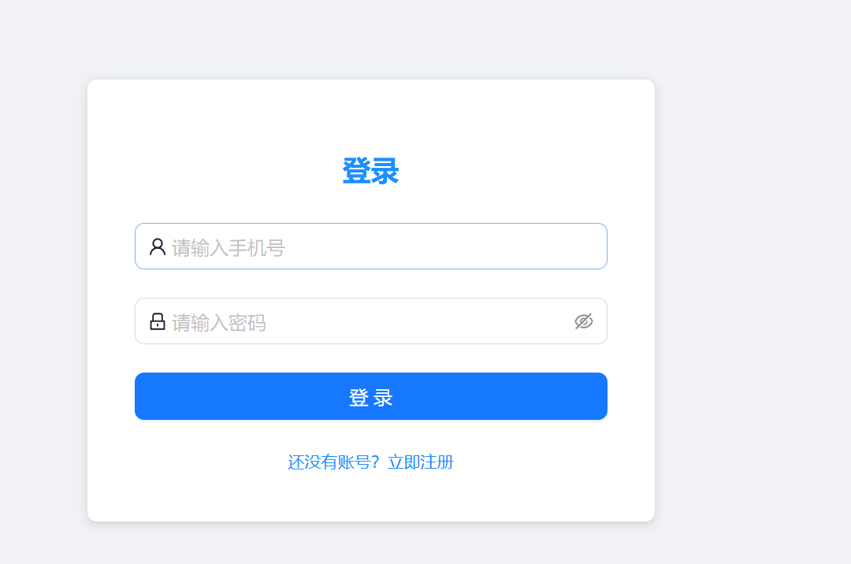

1、使用DeepSeek大模型工具来完成测试

DeepSeek工具的简介

介绍：DeepSeek是由深度求索团队开发，是一款基于大语言模型的AI工具，擅长自然语言处理。

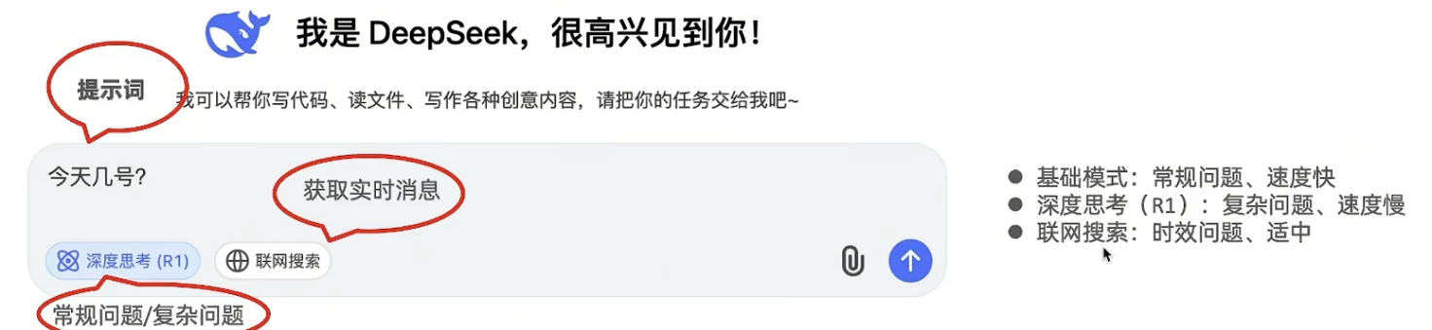作用：手工测试领域可用于需求分析与评审、测试计划编写、测试设计、缺陷分析以及描述、测试报告等。

DeepSeek大模型生成的测试文档

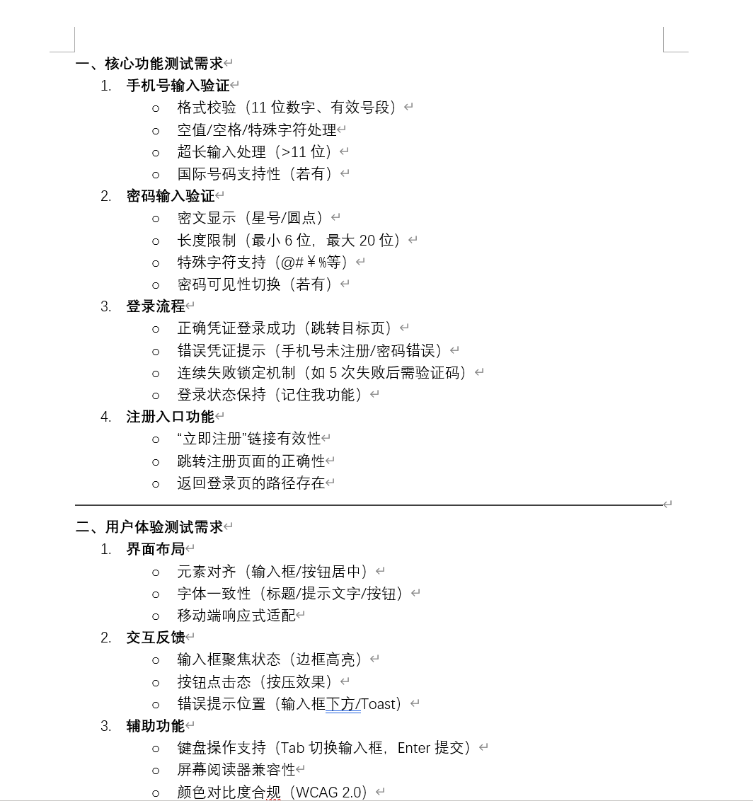

DeepSeek大模型生成相关测试用例

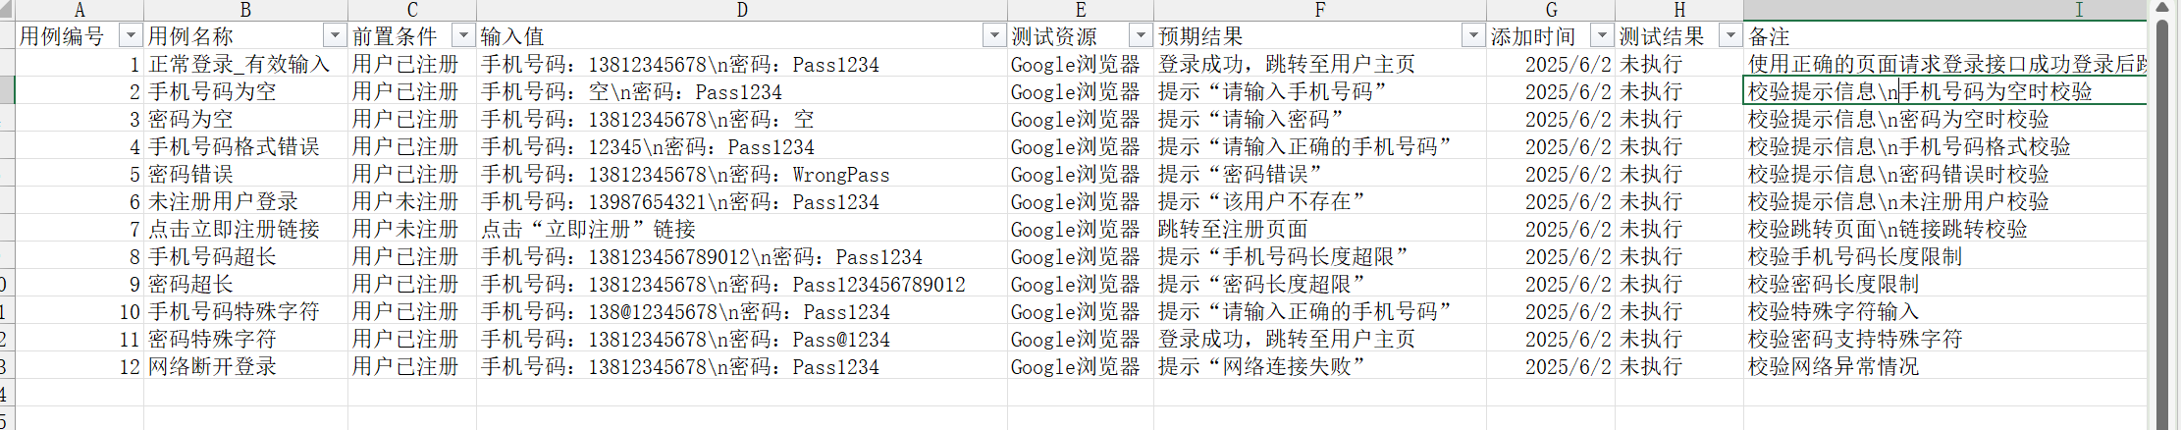

**知识图谱分析**

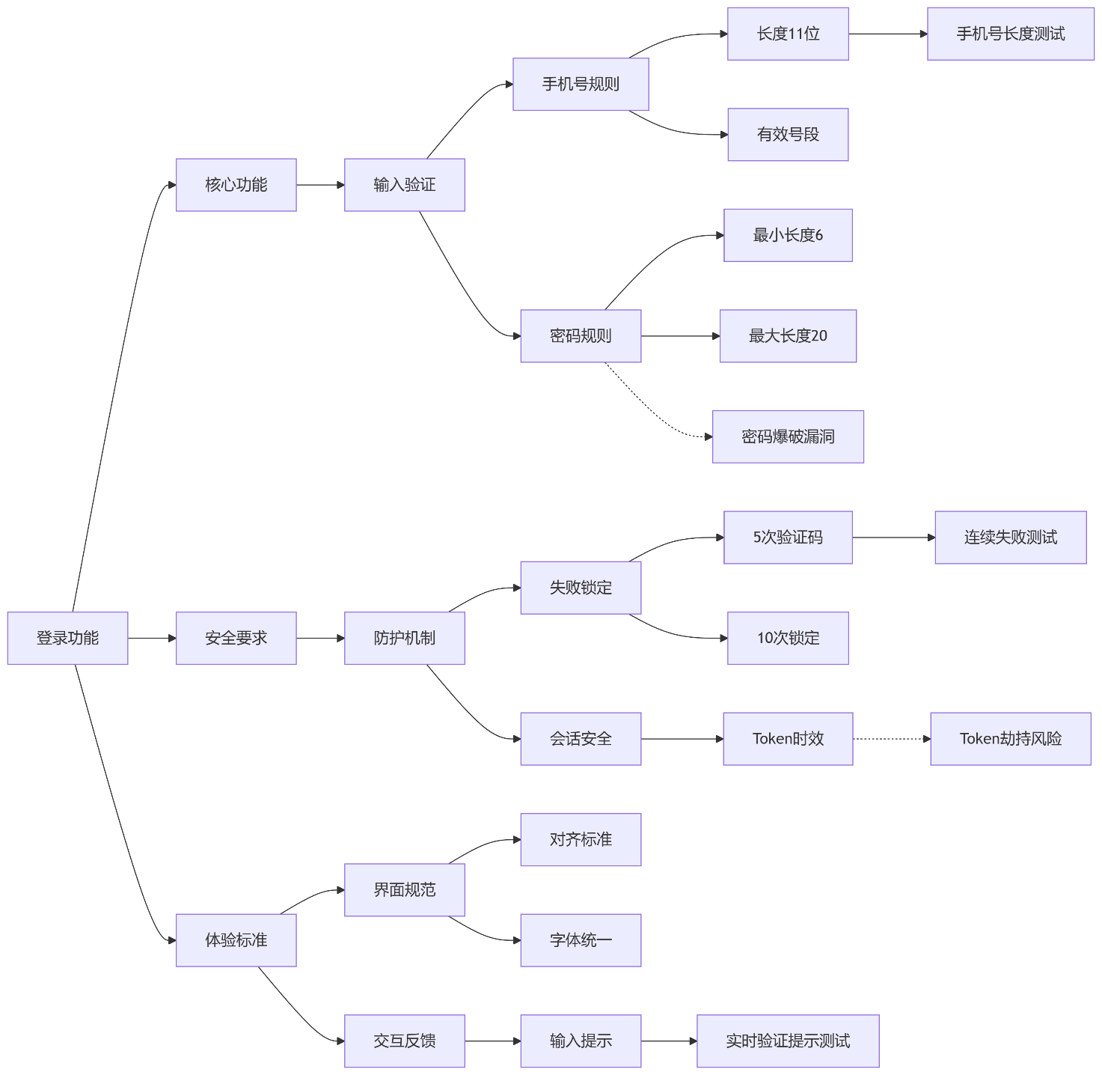

逻辑脑图优化分析

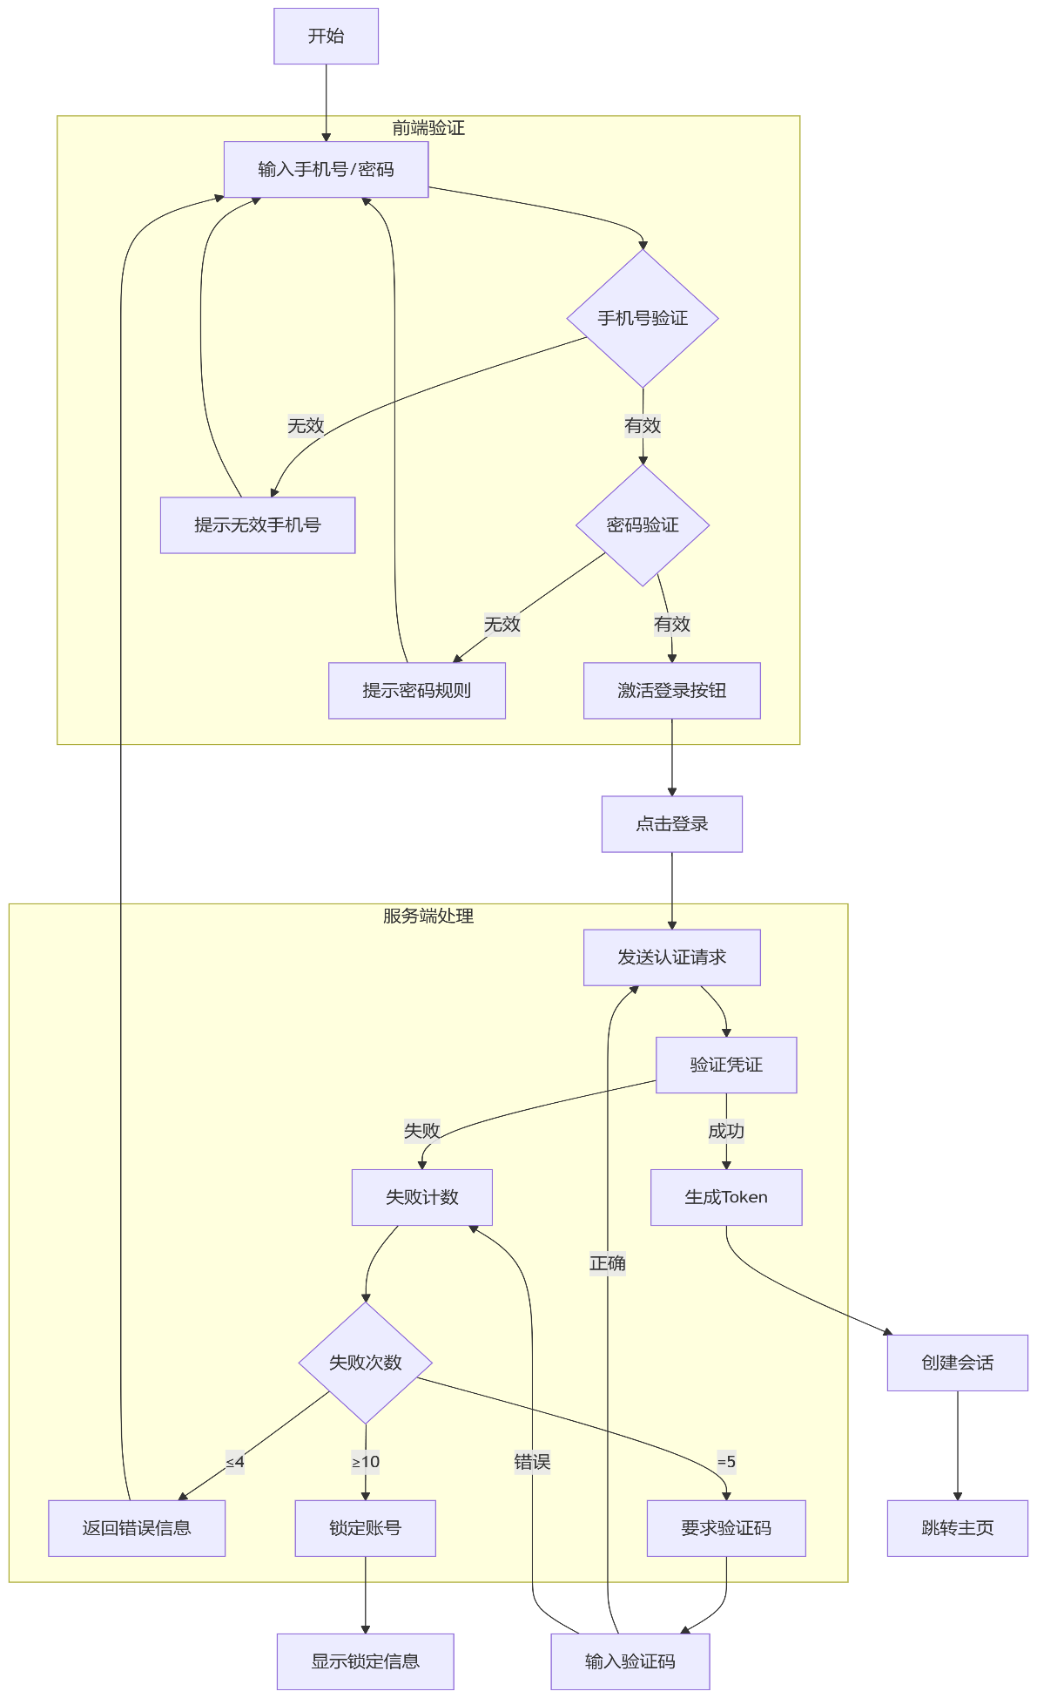

* 1. AI+测试平台试用体验
     + 1. testRigor介绍

testRigor是一款基于人工智能驱动的无代码自动化测试平台，它能够通过分析应用的行为模式，智能地生成测试用例，并自动执行这些测试，无需人工编写测试脚本。可以用于Web、移动、API和本机桌面应用程序的测试。允许用户从最终用户的角度创建端到端测试，从而消除了对实现细节（如元素定位器）的依赖。并且TestRigor 支持多种平台的测试，包括iOS和Android上的Web测试、移动Web测试、本机和混合移动应用程序测试以及本机桌面应用程序测试。

* + - 1. testRigor试用

1、创建测试套件：登录成功后，可以创建测试套件。

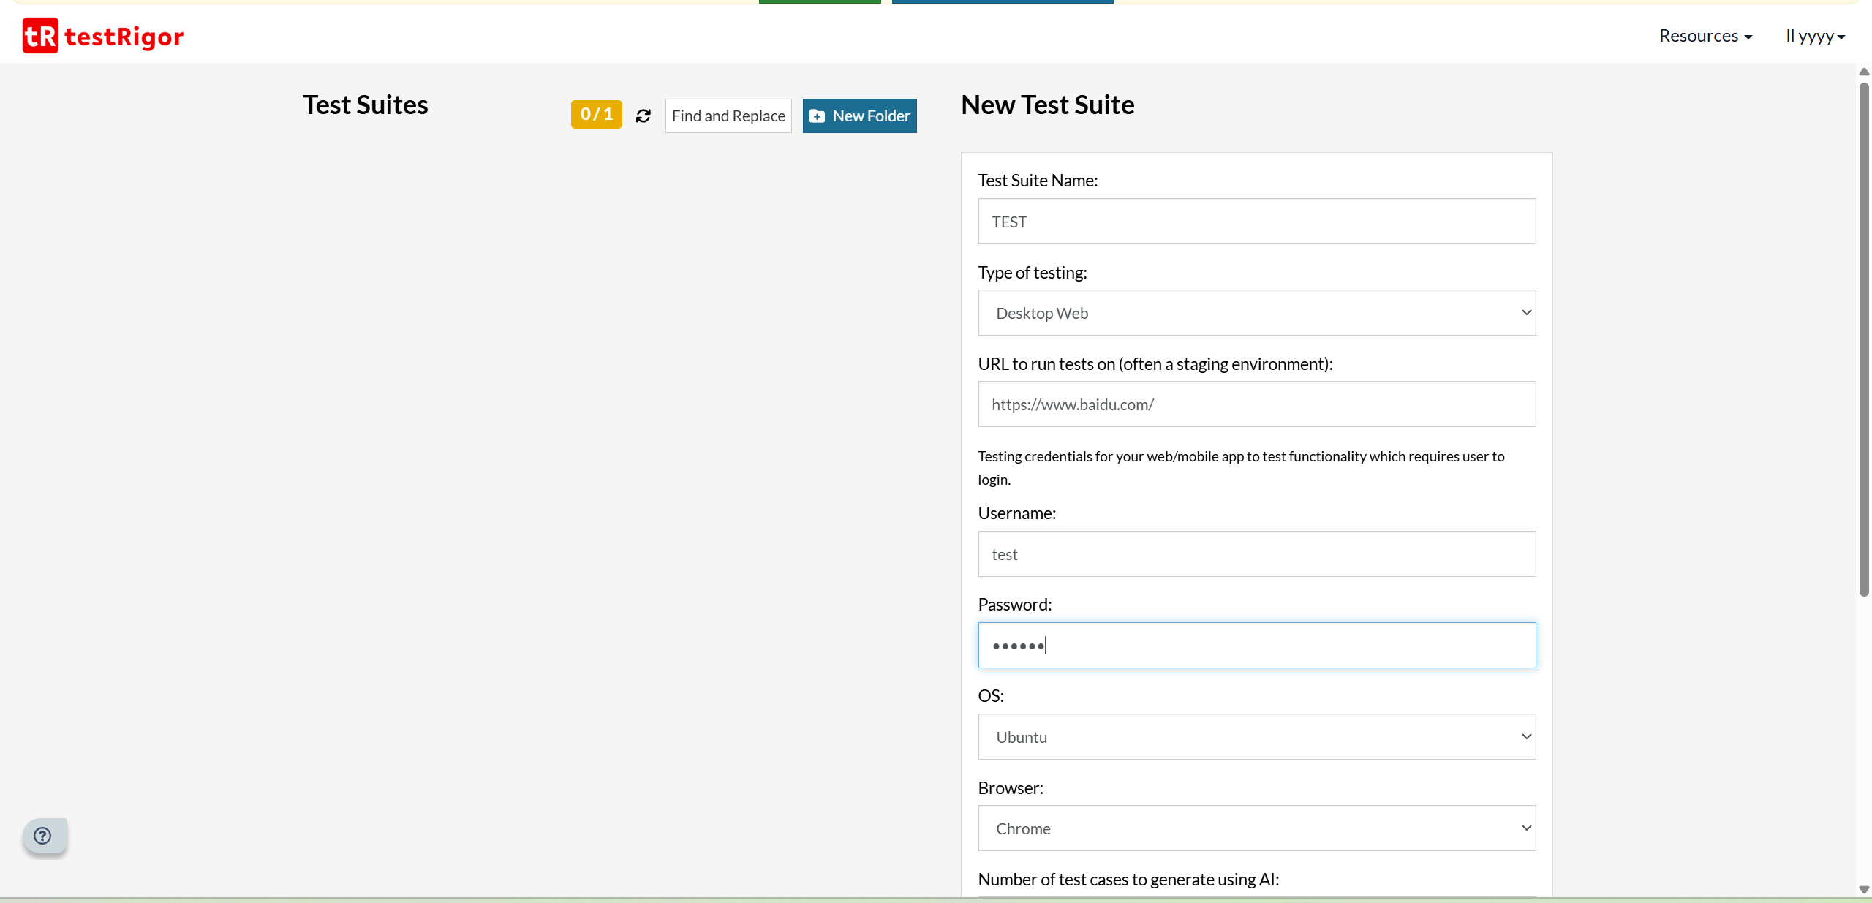

2、添加测试用例

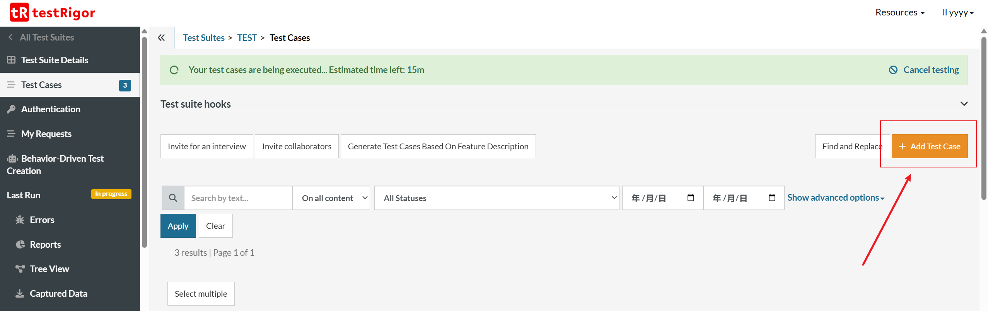

3、写入测试描述，点击ai自动生成测试

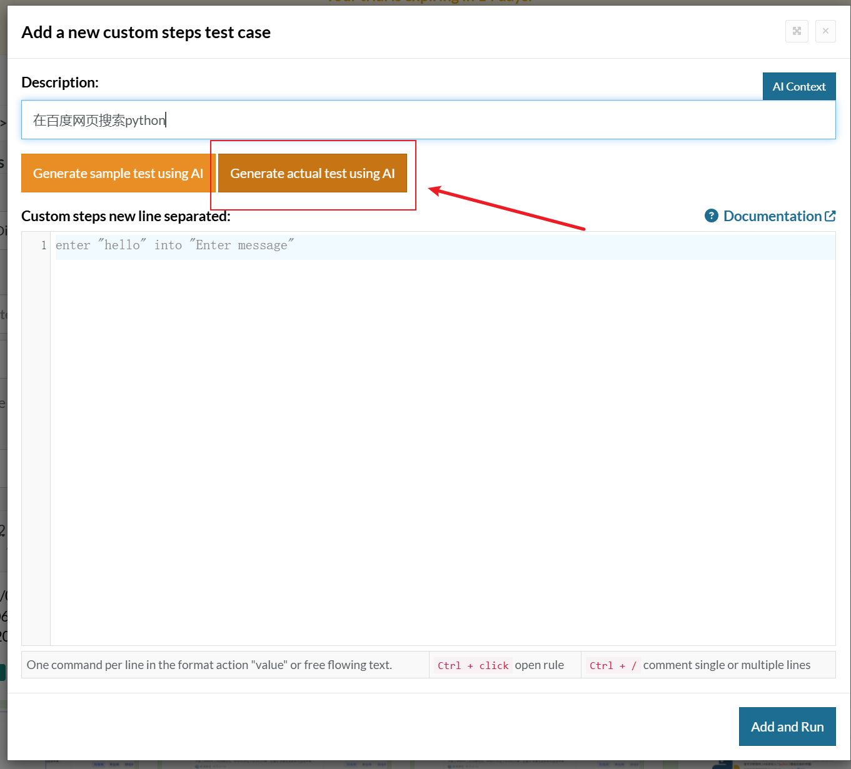

testRigor会自动执行测试用例，并记录每个步骤的结果和输出。用户可以在测试过程中监视测试的进展，并查看详细的测试报告

